Краткосрочный план урока

Раздел: Ресурсы планеты Земля |  | Школа: КГУ «Школа-лицей №4 акимата города Рудного»
Дата: 2 четверть |  | Ф.И.О. учителя: Платонова Василина Юрьевна
Класс: 9 |  | Количество присутствующих: 24

Тема урока: Человек и Земля
Цели обучения, которые необходимо достичь на данном уроке | 9.2.5.1. формулировать вопросы и идеи, интерпретируя содержание текстов.
Цели урока | Все учащиеся смогут: сформулировать более 3 вопросов и предложить идеи, интерпретируя содержание текста, используя справочный материал
 | Большинство учащихся смогут: сформулировать более 3 вопросов и предложить идеи, интерпретируя содержание текста, используя ключевые слова
 | Некоторые учащиеся смогут: сформулировать более 3 вопросов и предложить идеи, интерпретируя содержание текста самостоятельно.
Критерий оценивания | Ученик формулирует не менее 3 вопросов и предлагает идеи, интерпретируя содержание текста
Языковая цель | Ключевые слова и фразы: доиндустриальная эпоха, гармония, стабильность, фундаментальность (необходимая для текста лексика)
Предыдущее обучение | Умеют формулировать вопросы на основе прочитанного текста, предлагать идеи на основе прочитанного текста
Ценности | Национальная безопасность и глобальное участие нашей страны в решении общемировых и региональных проблем. (Проблемы экологии)
Межпредметная связь | География, история

План урока
Планируемое время | Запланированные задания | Ресурсы
Начало урока  3 мин. | - Здравствуйте, друзья! Готовы к новым открытиям? А ваш товарищ? Повернитесь друг к другу, улыбнитесь, положите руку соседу на плечо и скажите: «Сегодня у тебя все получится». А теперь устремите свой взгляд на меня. Я тоже вам желаю успеха, работать активно, открыть что-то новое. Вперед!!!  - Перед вами стоит непростая задача. Внимание на доску (Слайд 1).  Задание: прочитайте высказывания великих мыслителей и постарайтесь определить цели урока, опираясь на их слова. | Электронная презентация  (слайд 1)
 | Описание слайда  «Эксперт даст все нужные вам ответы, если получит нужные ему вопросы». | http://aphorismos.ru/question/
 | «Идея, которая не может быть претворена в жизнь, подобна мыльному пузырю». Бертольд Ауэрбах | http://citaty.su/aforizmy-i-citaty-pro-idei
 | (варианты ответов учеников: будем отвечать на вопросы, находить ответы, задавать вопросы, составлять вопросы, предлагать свои идеи, находить идеи, отличать реальные идеи от нереальных и пр.)  Обратная связь:  - Ну что ж, я горжусь вами. Каждый ваш ответ по-своему верен. Цель нашего урока сформулировать вопросы по тексту и предложить свои идеи решения проблемы. А критерий вашего оценивания вы видите на слайде  (Слайд 2): | 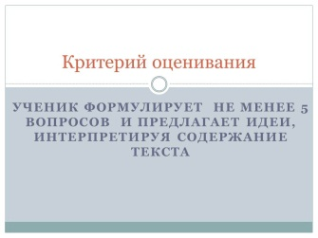  (Слайд 2)
Середина урока  5 сек | 1 задание. Работа с иллюстрацией.  - А теперь немножко поработаем. Внимание на доску. Перед вами иллюстрация, даю вам 5 секунд на ее изучение.  АМО: «Одноминутное эссе»  Цель задания: развивать логическое мышление, подготовить учеников к восприятию текста. | http://www.eduportal44.ru/Sudislavl/Kolokol/ds_K/SiteAssets/SitePages/%D0%9D%D0%BE%D0%B2%D0%BE%D1%81%D1%82%D0%B8/rubon69.jpg
1.5 мин | - А теперь напишите за одну минуту свои предположения о том, о чем пойдет речь сегодня на уроке, опираясь на увиденную картинку.  (примерные ответы учеников: наша планета, окружающая среда, экология, планета в наших руках, берегите лес, природу).  Формативное оценивание и обратная связь: «Фронтальный опрос»  - А теперь давайте посмотрим, что у вас получилось. Есть желающие поделится своими ассоциациями?  (ответы учеников).  Предположительные вопросы для обратной связи и оценивания.
2 мин | -Что Вы имеете в виду?  -Хотите ли Вы что-нибудь добавить?  - Есть ли у Вас другие варианты? | К 75 Кохаева Е.Н.  Формативное (формирующее) оценивание: методическое пособие / Е.Н. Кохаева. – Астана: АОО «Назарбаев Интеллектуальные школы» Центр педагогического мастерства, 2014. – 66 с. – 24-25 страница.
17 мин | - А теперь настало время познакомиться с текстом.  2 задание (по рядам): Каждому ученику необходимо составить вопросы по прочитанном тексту.  АМО: «Чтение про себя с пометками»  Цель задания: формирование умений вдумчивого чтения. | https://slovopedagoga.ru/servisy/publik/publ?id=6012
Ученик самостоятельно читает текст, делая по ходу чтения пометки, которые он считает важными.
- Ребята, читайте внимательно, и если какая-то информация показалась вам важной, на полях ставьте себе пометку, чтобы потом вам было ЛЕГЧЕ СФОРМУЛИРОВАТЬ ВОПРОС.
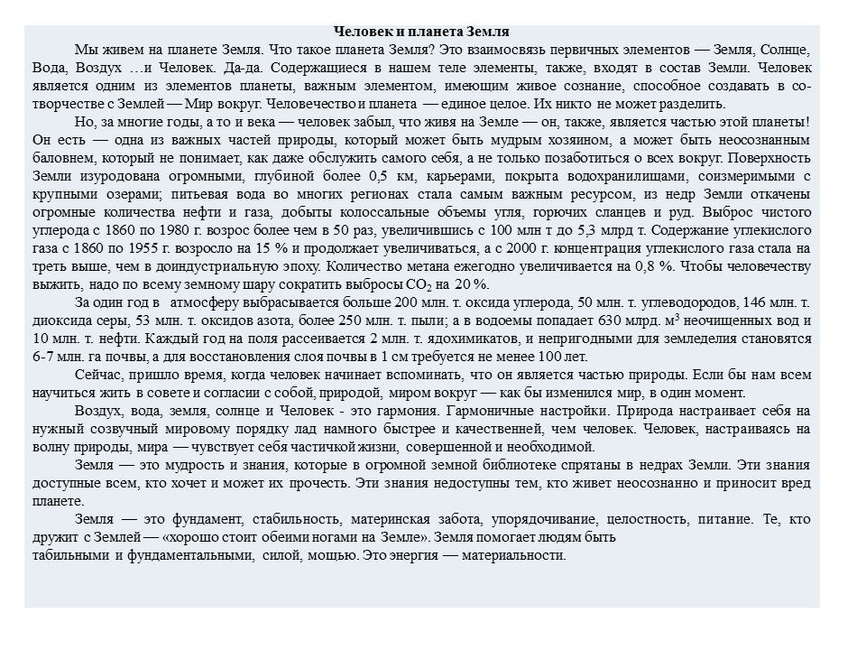

Адаптированный текст.

https://studref.com/313564/ekologiya/planeta_zemlya

https://greenplaneta.org/priroda-zemlya-i-chelovek/
 | (Слайд 3)  Задания по тексту:  АМО: «Почему, зачем, как».  1 ряд составляет не менее 3 вопросов, которые начинаются со слова «Почему»;  2 ряд составляет не менее 3 вопросов, которые начинаются со слова «Зачем»;  3 ряд составляет не менее 3 вопросов, которые начинаются со слова «Как».  Проверка задания  АМО: «Перестрелка»  Подробные, развернутые, конкретные и оригинальные ответы, на сформулированные учеником вопросы, позволяют осуществить более полный анализ проблемы, открыть дополнительные возможности и достичь существенного прогресса в ее решении.  Ученики делятся на 3 группы по типу вопросов.  1 группа, которая составляла вопросы, начинающиеся со слова «Почему»  2 группа, которая составляла вопросы, начинающиеся со слова «Зачем»  3 группа, которая составляла вопросы, начинающиеся со слова «Как»  Далее каждая группа по очереди задает вопросы, а две другие группы отвечают.  Оценивание: осуществляется самооценивание, а слабомотивирующих учеников оценивает учитель. Оценивание проводится по дескрипторам, которые фиксируются в оценочном листе.  Дескрипторы:  - Составляет не менее 3 вопросов – 1 б  - Составляет вопросы в соответствии с заданием-1 б  - Вопросы соответствует содержанию текста– 1 б  Примерные вопросы учеников:  Почему человек и Земля взаимосвязаны?  Почему современный человек забыл, что он является частью планеты?  Почему человек начинает задумываться, что он часть природы  Зачем нужна гармония между человеком и Землей?  Зачем человеку необходимо вспомнить, что он тоже часть природы?  Как человек изуродовал поверхность земли?  Как получить знания недр Земли?  - А теперь давайте посмотрим как вы справились.  Дифференциация по темпу и объему выполненного задания (за одинаковый отрезок времени, ученики могут составить разное количество вопросов)  Формативное оценивание: «Сигналы рукой».  Поднимите руку, кто составил 3 вопроса  Поднимите руку, кто составил более 3 вопросов  Поднимите руку, кто составил менее 3 вопросов  - Мне было легко формулировать вопросы! (большой палец руки направлен вверх)  - Это задание вызвало у меня небольшие затруднения! (большой палец руки направлен в сторону)  - Мне было очень сложно! (помахать рукой)  Обратная связь:  Посмотрев на сигналы, учитель предлагает некоторым учащимся высказаться:  -Тем, кому было трудно, задает вопрос: «Почему у вас возникли затруднения в составлении вопросов?» (примерные ответы учеников: трудный текст, сложно найти главную мыль, не смог сосредоточится и пр.)  - Тем, у кого были небольшие трудности: «Какие трудности у вас возникли?» (примерные ответы учеников: слишком много информации, трудно сформулировать интересный вопрос и пр.);  - Слово предоставляется тем, у кого не возникло сложностей.  - Поделитесь с классом, что помогло вам избежать трудностей.  Задание 4  - С текстом вы все хорошо знакомы. Какие проблемы в мировой экологии вы знаете? (ответы учеников). А как можно решить экологические проблемы?(ответы учеников) Как достичь гармонии с родной планетой?(ответы учеников)  Цель: Сформулировать идеи по содержанию текста интерпретируя информацию.  На основании изученного текста, вам всем необходимо предложить свои идеи для решения экологических проблем в родном городе интерпретируя содержание текста.  Оформить свою идею в виде памятки в одно-два предложения. После выполнения данной работы, вам необходимо прикрепить свой результат (памятку) к общему полотну и поделиться своими идеями с классом. В результате должен получиться необычный «Ковёр идей». | 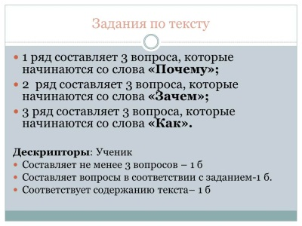  (Слайд 3)  https://infourok.ru/formativnoe-ocenivanie-na-urokah-russkogo-yazika-i-literaturi-1345942.html
5 мин | АМО: «Ковёр идей»  Цель: Организация мыслительной деятельности по поиску нетрадиционных путей решения проблем. | Взяты элементы АМО с  https://infourok.ru/opit-raboti-po-teme-kovyor-idey-1747007.html
5 мин | Дифференциация по поддержке учителя.  Учитель предлагает ученикам воспользоваться:  - Справочным материалом.  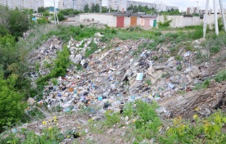  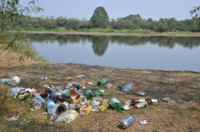  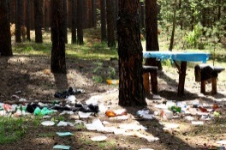  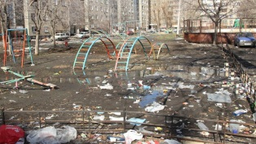  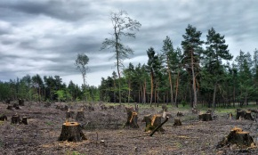  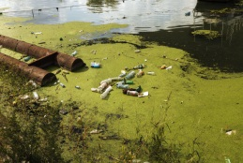  - Ключевыми словами:  Мусор, парк, индустрия, завалы, вырубка, озеленение и т.п.  - Выполнить работу самостоятельно.  Проверка задания: после выполнения задания ученики объединяются в группы по 4 человека (объединяются рядом стоящие парты) каждый устно делится своими идеями.  Формативное оценивание по дескрипторам Ученикам заранее раздаётся распечатанная таблица по дескрипторам, каждый ученик, слушая выступление своего товарища, ставит ему плюсы в соответствующие графы.  Дескрипторы:  Четко формулирует свою идею 1б  Идея не выходит за рамки реальности 1б  Связь с текстом 1б  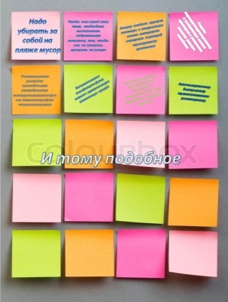  Результат:  Обратная связь  - Я бы хотела послушать некоторые ваши идеи. Поделитесь?  - Какой отклик в вашей душе нашла эта идея?  - Что именно вызвало такую реакцию?  - Как можно было бы это сделать лучше?  - Что бы ты посоветовал?  - Почему вам было легко/трудно формулировать свои идеи? | https://www.maam.ru/detskijsad/pedagogicheskii-praktikum-sposoby-diferenciaci-uchaschegosja-na-uroke.html
Конец урока  3.5 мин | Рефлексия  «Нарисуй свой мозг». Ученикам предлагается готовый рисунок мозга, и они заполняют его информацией, которая обозначает то, что они усвоили в течение урока.  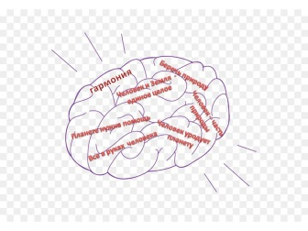  Примерный ответ ученика  Домашняя работа для всех. Доказать, что ваша идея актуальна на сегодняшний день, оформить свое доказательство в виде презентации. (можно использовать любые ресурсы). Свои результата скинуть мне на почту в течение….. дней | Раздаточный материал для тренера. г.Астана 2015. Стр 220

Дополнительная информация
Дифференциация – как вы будете предоставлять больше поддержки? Какие задания вы будете давать более способным ученикам? | Оценивание – как вы планируете отслеживать прогресс/знания учащихся? | Здоровье и безопасность,  поддержка ИКТ
Дифференциация по целям.  Дифференциация по темпу и объему выполненного задания (за одинаковый отрезок времени, ученики могут составить разное количество вопросов) (задание 2)  Дифференциация по поддержке учителя.  Учитель предлагает ученикам воспользоваться справочным материалом, ключевыми словами или выполнить работу самостоятельно.(задание 4) | - «Фронтальный опрос»,  - «Сигналы рукой»,  - Во 2 задании осуществляется самооценивание а слабомотивирующих учеников оценивает учитель. Оценивание происходит по дескрипторам, которые фиксируются в оценочном листе.  - Взаимооценивание в группах по дескрипторам, которые фиксируются в оценочных листах | Соблюдаются нормы СанПиНа,  Презентация.

